Rapport de expérience 3 : extraction

Démonstrateur :

Olivier Gagnon

Par Fatouma Farah 8583810

Partenaire Adji Fatou Niass

Université d’Ottawa

Le 17 février 2016

Protocole :
Decrire dans le manule de laboratiore (Introduction a la chimie organique ,departement de chime Université dottawa ,juin 2013 ) experience 3 page 34 à 35 .

Partie A :
Observation :
On mélange 1 ml de l’eau distille et 1ml d’oxyde de diéthyle et une goutte de solution de bleu de méthylène dans un eprouvette apres agiter on observe u
Pour éprouvette qui a le mélange avec le rouge de méthyle. On observe une séparation de phase .la phase supérieure est la solution de rouge de méthyle (phase organique) et la phase inferieur est l eau distille et l’oxyde de diéthyle.
Pour éprouvette qui a le mélange de de les deux solutions. On observe que les deux sépare on deux phase .la phase supérieur est le rouge de méthyle et la phase inferieur est le mélange de bleu de méthylène.

L’effet de la salaison
On mélange 5 ml d’eau distille ,1 goutte aqueuse violet cristal et 0,5 ml butanol après agiter on observe aucune séparation de phase.
Dans un autre éprouvette qui a le même mélange on ajoute une petite quantité de NaCl après agiter on observe une séparation de deux phases .la phase supérieure et la phase aqueuse au dessous.

Partie B :
Observation :
On utilise échantillon n 1 .il est de couleur blanche et de texture granuleux. Dans l’ampoule on observe deux phase, la phase organique était dans au dessous de la phase aqueuse .la phase organique avez une coloration blanchâtre.
Les CCM :
Figure 1 : La plaque CCM avec la référence est la phase aqueuse et inconnue #1:
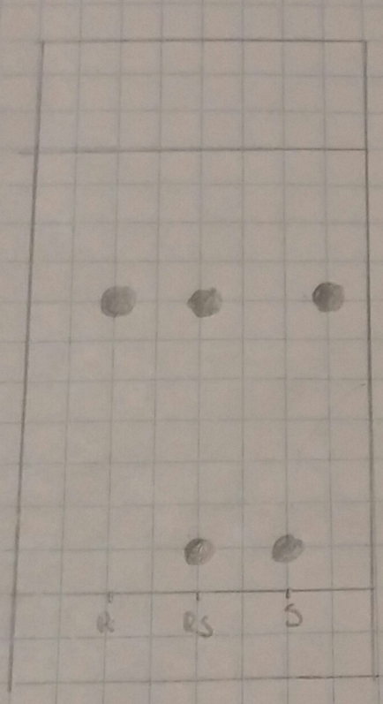

Front du solvant (acétate d′éthyle 2 :8 et hexane)

Reference = la phase aqueuse
Source=inconnue n1
RS=La phase aqueuse et inconnue n1

Rf=0.58

Rf=0.1

La phase organique :
Figure 2 : la plaque CCM avec la référence est la phase organique et inconnue # 1 :
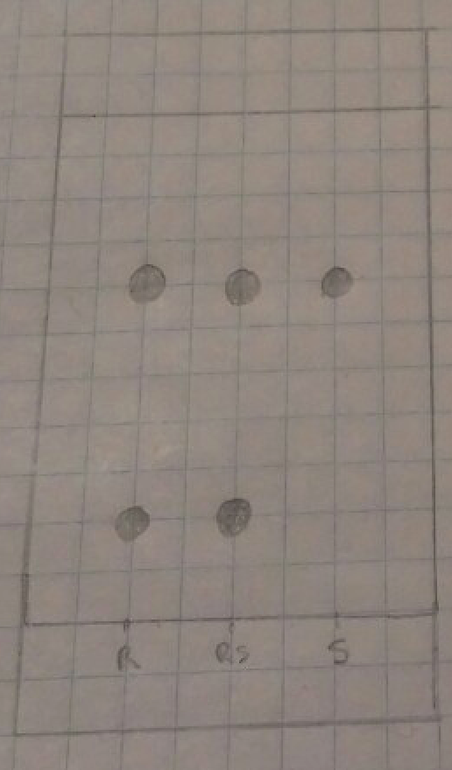
Font du solvant (acétate d éthyle 2 :8 et hexane)

Rf=0,62

Rf=0.13

Reference : phase organique
Source = inconnue 1
RS = phase organique et inconnue 1

Figure 3 : la plaque de CCM avec inconnue #1, benzophénone et biphélyne :
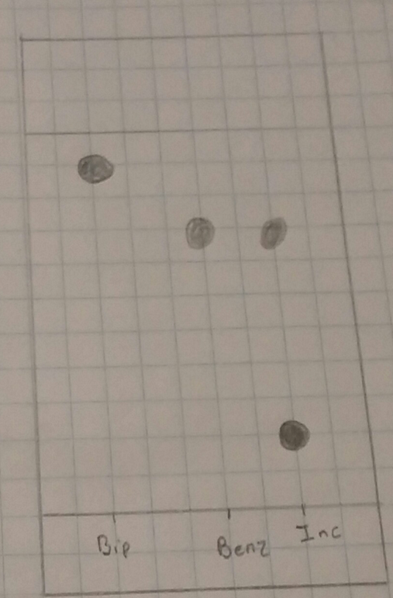
Font de solvant (acétate d’éthyle 2 :8 et hexane)

Rf= 0.9

Rf=0.65

Bip= biphényle
Benz= benzophénone
Inc =inconnue

Rf=0.2

Discussion :
- Partie A :
Dans la partie nous avons fait des extraction de colorant on observe que le rouge de méthyle de densité 0.98 g ⁄ml est la phase supérieur et la phase inferieur est le bleu de méthylène de densité de 0.791g ⁄ml .on a découvre que la densité est facteur qui sépare les solution immiscible .
- Pour l effet de salaison
Nous avons observé que deux éprouvette avec le mélange (1-butanol, solution aqueuse violet cristal et eau distillé) pour éprouvette sans NaCl il n’avait pas différenciation de phase et pour éprouvette nous ajoute de NaCl il avait deux phase distingué. Ce phénomène est expliqué par le fait que NaCl augment la force ionique de la phase aqueuse donc le compose organique force à sortir de la phase aqueuse.
- Partie B :
Dans la partie B on sépare un mélange a l aide dune extraction fondé sur la réactivité. Dans cette extraction différente étape d’abord nous avons mélange notre inconnue qui a une acide organique (acide benzoïque), une compose neutre (benzophénone) et dichlorométhane (pour le dissoudre) avec une solution aqueuse de NaOH (la base). La base transforme l’acide benzoïque en sa base conjuguée qui est soluble dans l’eau alors la base conjuguée reste dans la phase aqueuse. La phase organique est composée par le composé neutre (benzophénone). Puis nous avons acidifiez la phase aqueuse avec 6ml de HCl puis nous avons refroidi la phase aqueuse et nous avons sécher la phase aqueuse. Acidification est pour que en transforme la base conjuguée en acide benzoïque.
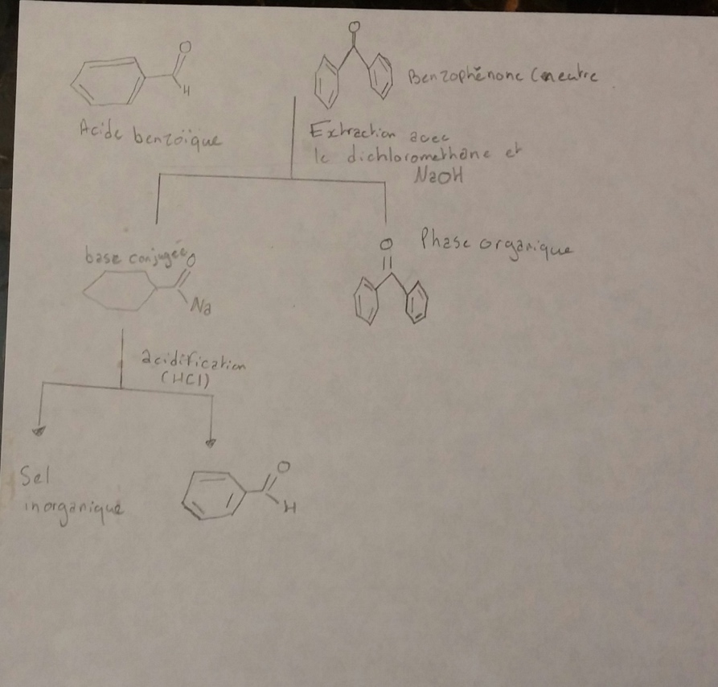

On a préparé la plaque de CCM pour la figure 3. On remarque le spot d’inconnue # 1 et le spot de biphényle ne sont pas même niveau (Rf=0.9 et Rf=0.65). Donc biphényle n’est pas un compose du mélange de l’inconnue #1. En regardant le spot de benzophénone et le spot d’inconnue ont le même niveau (Rf=0.65). Donc la benzophénone est un compose dans le mélange inconnu. L’inconnue est composée de benzophénone et acide benzoïque.

Question :

- Il serait difficile d’effectuer une extraction a laide d’éthanol et d’eau car les deux solvants sont miscibles.
- Il diminuerait la quantité de colorant dans la phase aqueuse car le sel augment la force ionique de l’eau et force le composé organique de sortir de la phase organique.
- KD= $\frac{{2.0}/{100}}{{20}/{100}}$=0.1
KD=$\frac{{w1}/{v1}}{{w2}/{v1}}$ KD($\frac{w2}{v2}$)=${w1}/{v1}$ w2=KD($\frac{w1×v2}{v1}$)=0.1($\frac{1.8×100}{100}$)=0.18g

- KD= $\frac{{2.0}/{100}}{{20}/{100}}$=0.1
Pour la première extraction :
w1=0.1$(\frac{1.8×50}{100})$=0.09g
Pour la deuxième extraction :
w1=0.1($\frac{0.09×50}{100}$)=0.045g
- Pour savoir si c’est la phase aqueuse ou la phase organique il faut ajout une goutte d’eau au mélange la phase ou l’eau se mélange dans la solution est la phase aqueuse.
- Pour séparer une mélange d’amine benzylique naphtalène on dissout le mélange avec l’oxyde de diéthyle puis on ajoute un acide (HCl) en solution aqueuse. L’acide transforme lamine benzylique a sont acide conjuguée. Le naphtalène est neutre donc il ne réagit pas. On peut séparer le mélange dans une ampoule à décantation. Ce composé neutre est récupéré en séchant, puis évapore le solvant.



